精通业务

快速响应业务

语言

需要精通一门编译语言：c、c++、stl很重要

需要精通一门脚本语言：python

Java在服务端有很高的地位，可以掌握下，可以看懂程序就差不多了

编译调试

gdb

网络通信

各种设备、各种结构

Tcp协议，网络IO模型：select poll epoll

网络分析工具

简单说这三本书都是需要精通的

Tcp/ip 详解卷1 协议

Tcp/ip 详解卷2 实现

Tcp/ip 详解卷3 实现

Tpc、ip应用层，应该掌握http，因为他是tcp、ip协议应用最广的一种协议有参考意义

持久性

一门关系型数据库mysql

一门文档型数据库mongoDB

内存缓存计数redis

精通linux

进程通信，一般多线程

Shell

应用级技术

消息队列

分布式

微服务

发展

作为架构师，熟悉服务端行业历史的发展，技术推演

新潮

大数据，数据分析

安全

安全这部分很缺乏，你们补充下？

回归

一切都需要回归到精通业务，快速响应业务，也就是说你当前学习的东西，如果无法使用，事倍功半

计划

这些东西5年的计划也不为过

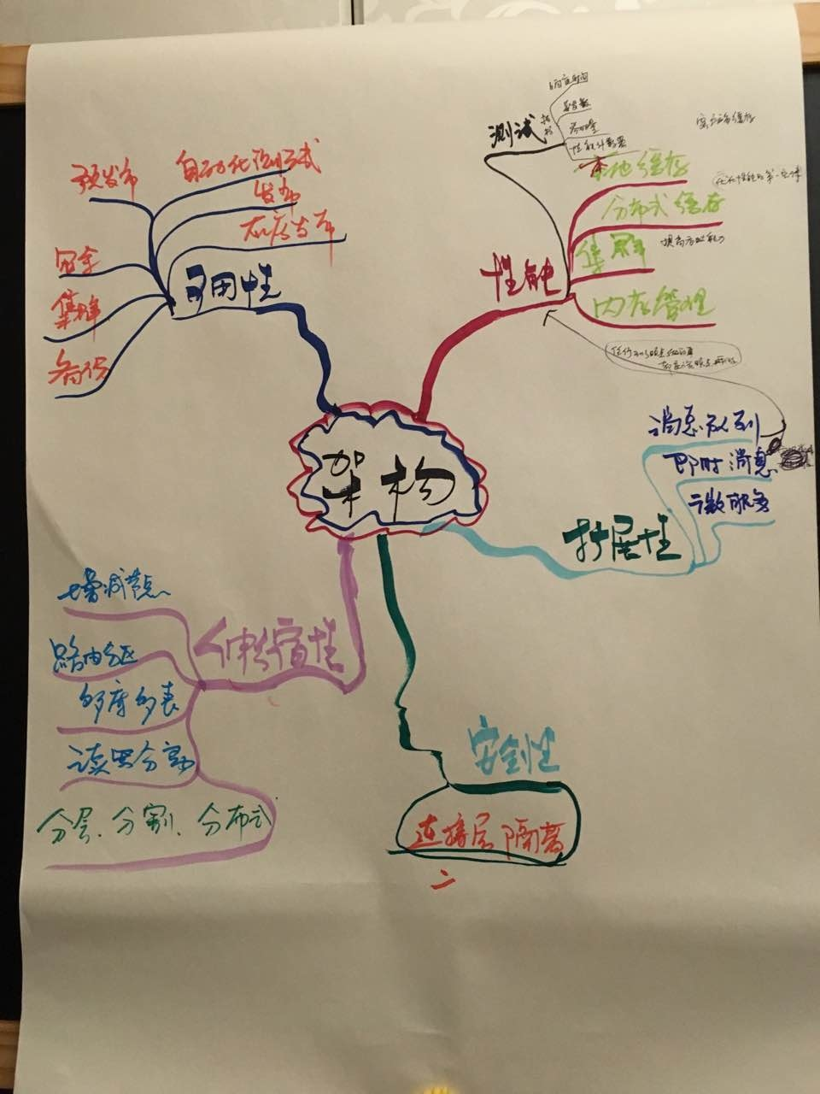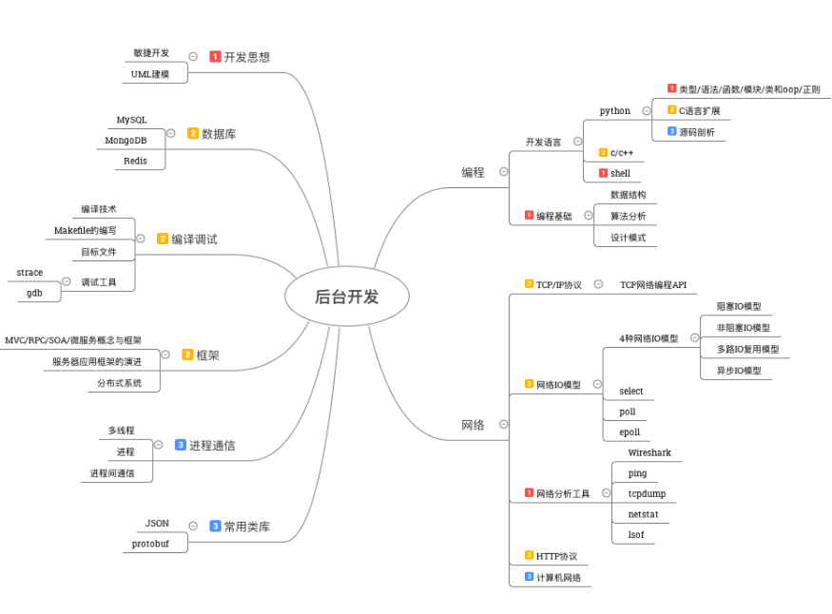

程序-神武-石永胜(8605) 2016-9-30 14:33:21  
分三个段  
1. 满足业务玩法开发，技术执行能力  
2. 有技术扩展能力  
3. 具备框架搭建与评判能力

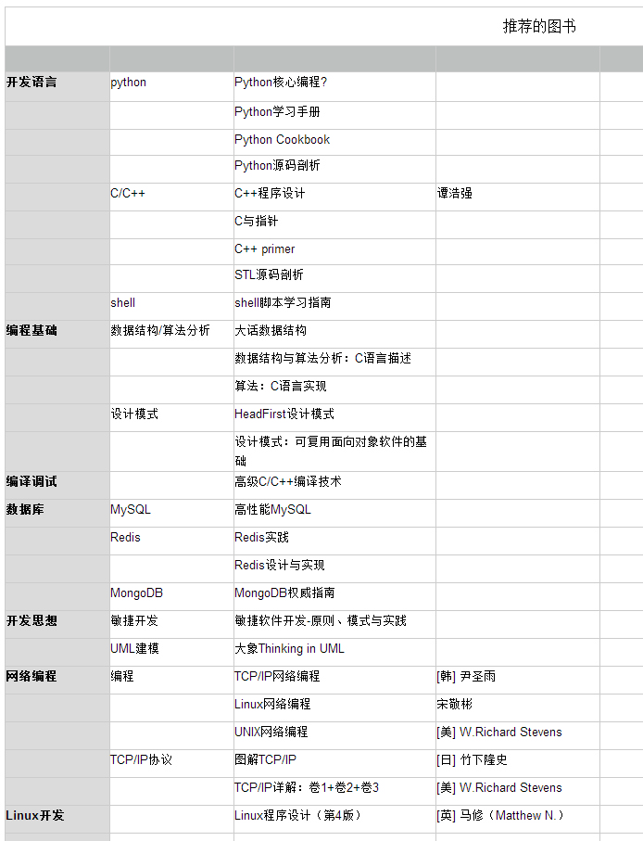

程序-神武-石永胜(8605) 2016-10-5 11:24:51  
有没有用过豆瓣app   
程序-神武-石永胜(8605) 2016-10-5 11:25:32  
https://appsto.re/cn/Eh8d2.i  
豆瓣，作者：Douban Inc.  
程序-神武-石永胜(8605) 2016-10-5 11:39:29  
窥视大牛们的阅读  
程序-神武-石永胜(8605) 2016-10-5 11:39:57  
了解跟大牛的差距  
程序-神武-石永胜(8605) 2016-10-5 11:45:04  
微博我已很久没看了，感觉太浮躁  
程序-神武-石永胜(8605) 2016-10-5 11:46:07  
微信朋友圈很小，再说也从不谈工作  
程序-神武-石永胜(8605) 2016-10-5 12:22:02  
距离我们第一次讨论服务端程序员应该读那些书半年  
程序-神武-石永胜(8605) 2016-10-5 12:31:07

整理了最近半年看过的书，重视了管理（入门），着重于服务器的框架设计。偏向于铺开知识面，较少的深入！  
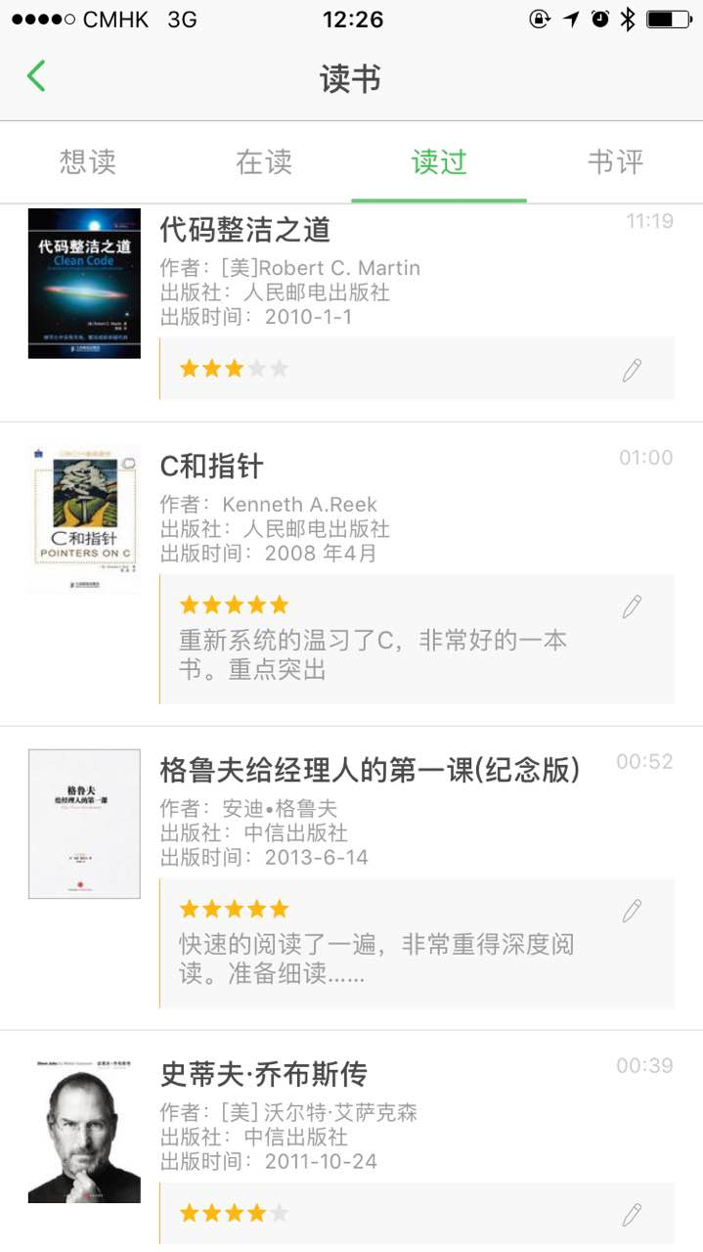  
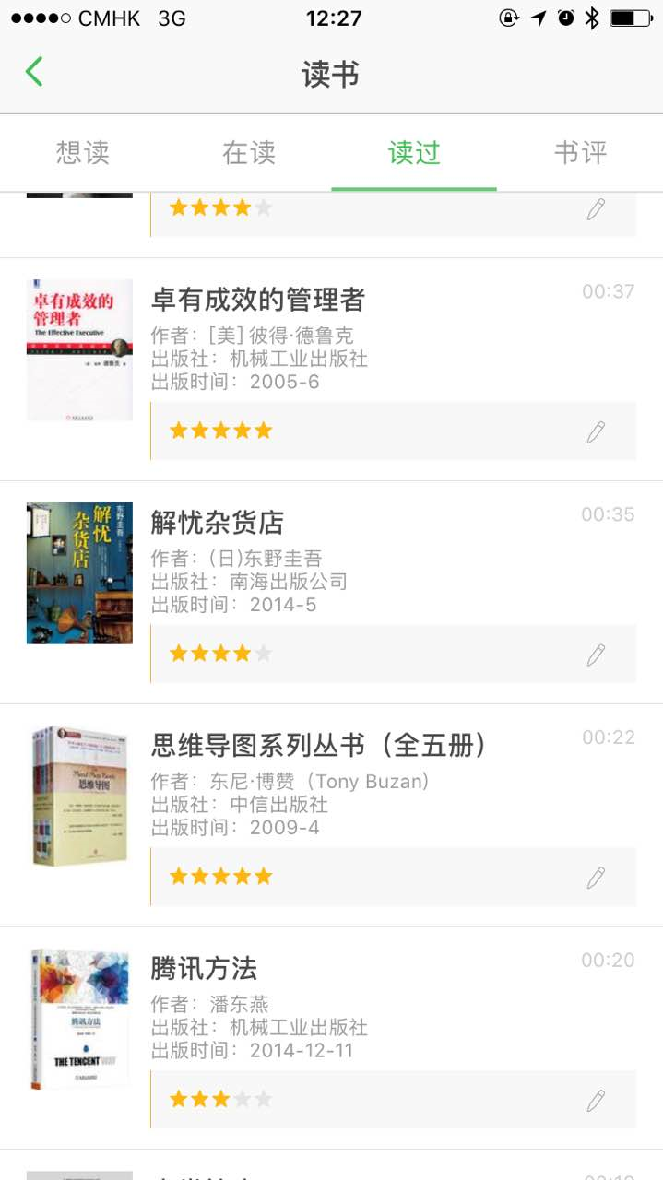  
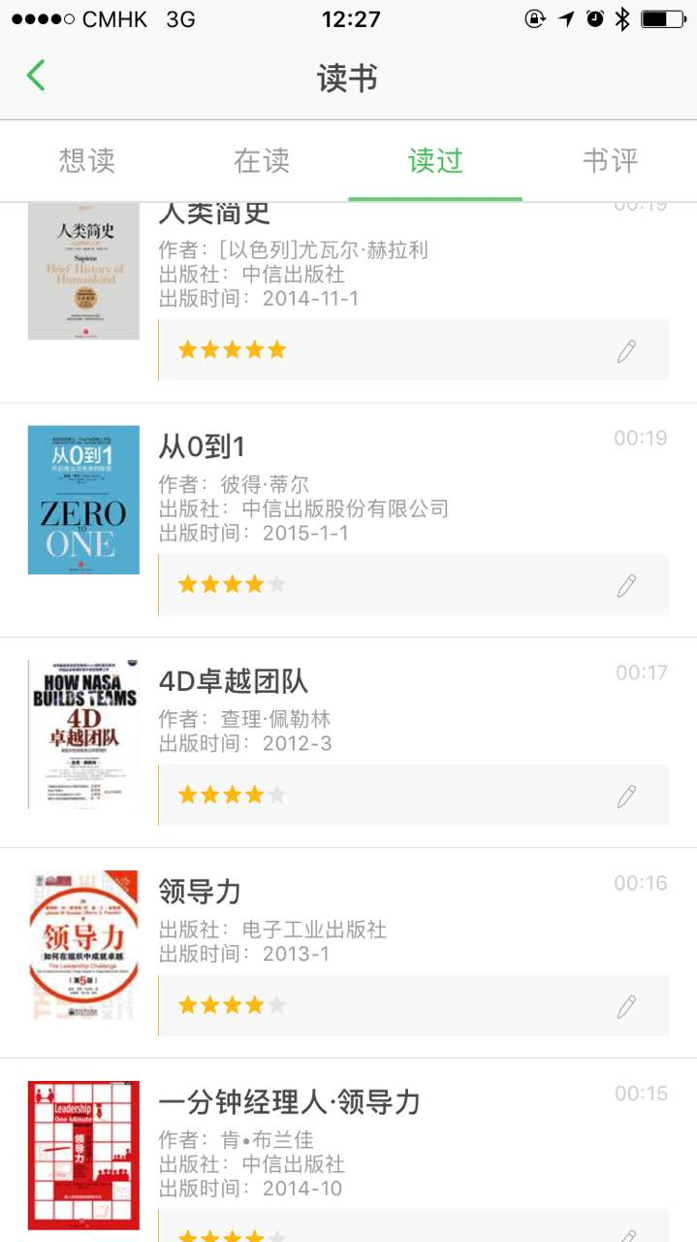  
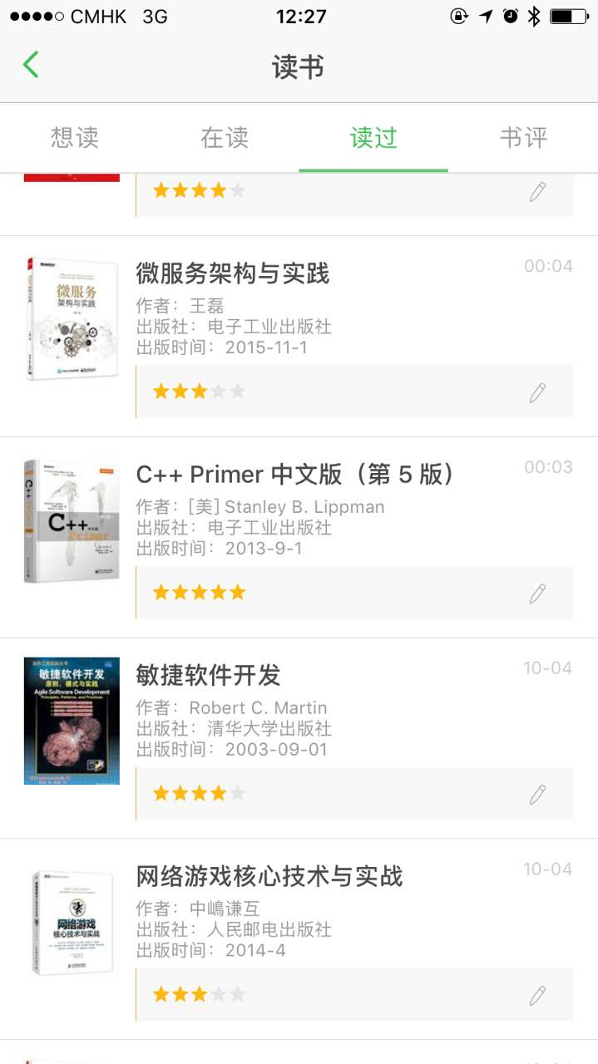  
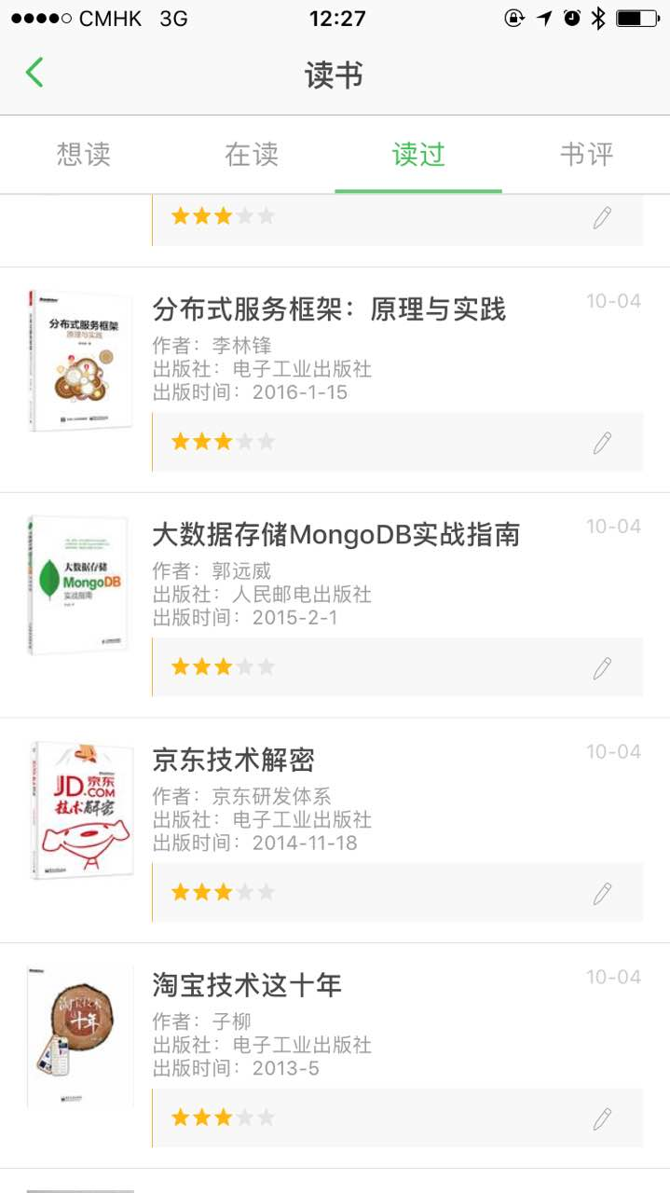  
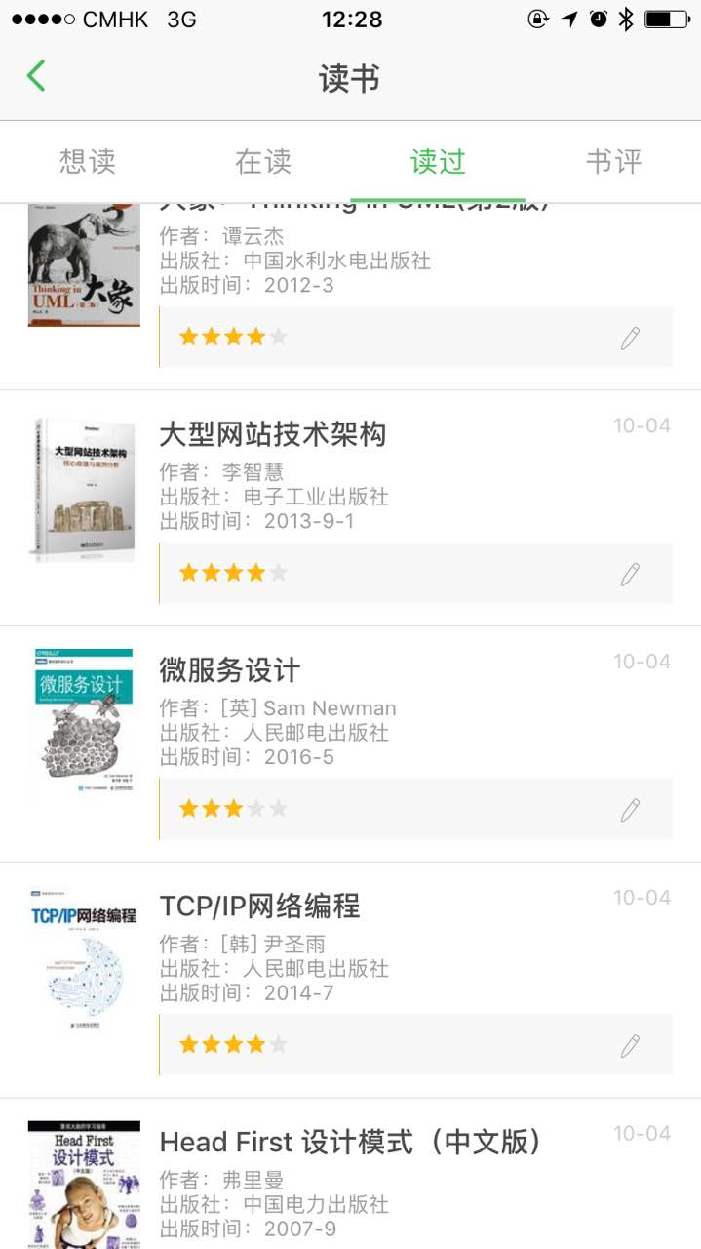  
程序-神武-石永胜(8605) 2016-10-5 12:33:00  
程序-神武-石永胜(8605) 2016-11-1 09:41:37  
我在当当买的几本书：  
恰如其分的软件架构  
敏捷软件开发实践 估算与计划  
用户故事地图  
软技能  
用户帮事与敏捷方法  
看板方法  
领域驱动设计 软件核心复杂性应对  
企业应用架构模式  
持续交付  
设计模式沉思录  
梦之队的梦魇  
程序-神武-石永胜(8605) 2016-11-1 09:42:57  
贝叶斯思维 统计建模的python学习法  
linux程序设计  
程序-神武-石永胜(8605) 2016-11-1 09:48:43  
go.你们也来一些书